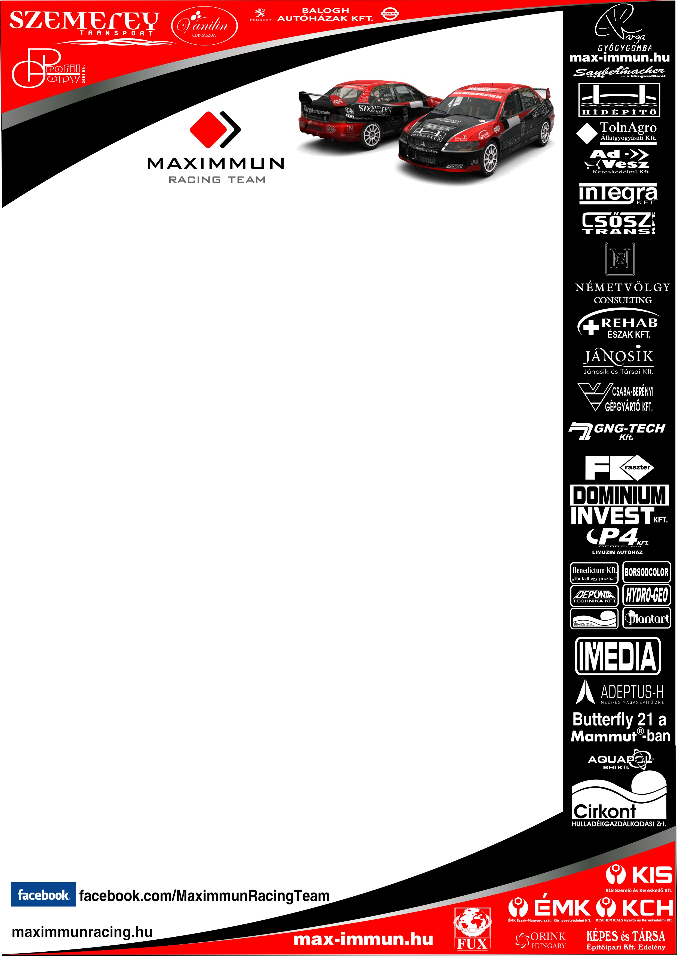
Büntetlenül száguldhatott a belvárosban
Május 1-jén Jenson Button koptatta a fővárosi aszfaltot. A becslések szerint százötvenezer érdeklődő volt kíváncsi a Vodafone Belvárosi Nagydíj elnevezésű rendezvényre, amelyet a Bajcsy-Zsilinszky úton és az Alkotmány utcában kiépített pályán tartottak meg. Az eseményen azonban a magyar autósport több kiválósága is bemutatkozhatott. A rally szakág részéről többek között Kazár Miklós és Ferencz Ramón is kihasználta a lehetőséget. A Maximmun Racing Team kettőse kopott murvagumival, végig keresztben autózva, a nézők kiszolgálását tartotta szem előtt.
- Már az nagyszerű élmény volt, hogy lakott területen belül, büntetlenül lehetett száguldozni – tekintett vissza a napra Kazár Miklós. – Nagyon gyorsan közlekedtünk, mert egy ilyen lehetőséget semmiképp nem akartunk elszalasztani. Egyértelműen az volt a célunk, hogy a kilátogató közönséget szórakoztassuk. Nagyon sokan voltak, így természetesen mi is odatettük magunkat. Forgattuk a visszafordítónál, gyakorlatilag végig keresztben közlekedtünk, és centiztük a felállított kordonokat. A gumikat nullára amortizáltuk, de teljesen olyan érzés volt, mintha hóban autóztunk volna. Rengeteget forogtunk a 3 kilométeres szakaszon, nagy élmény volt ennyi ember előtt az ország fővárosában megmutatni magunkat. Azt hiszem az emberek tetszésnyilvánítása volt a fő értékmérő május 1-jén. A versenyzőknek adott tapsból le lehetett mérni, hogy melyik produkció tetszik a publikumnak. Úgy gondolom, ránk egyáltalán nem volt panasz.
Kazár Miklós hozzátette: egy rendkívül színvonalas rendezvényen vehetett részt, a szakág többi élversenyzőjével együtt. Mostantól azonban minden erejükkel a jövő hét végi nyitányra készülnek. A magyar rallybajnokság ugyanis Bükfürdőn murvás versennyel kezdődik, ahol a Miki ismét szeretne bizonyítani. Tavaly ugyanis pályafutása első abszolút győzelmét a Nyugat-Magyarországi pályákon érte el, így most gyakorlatilag címvédőként térhet vissza.

